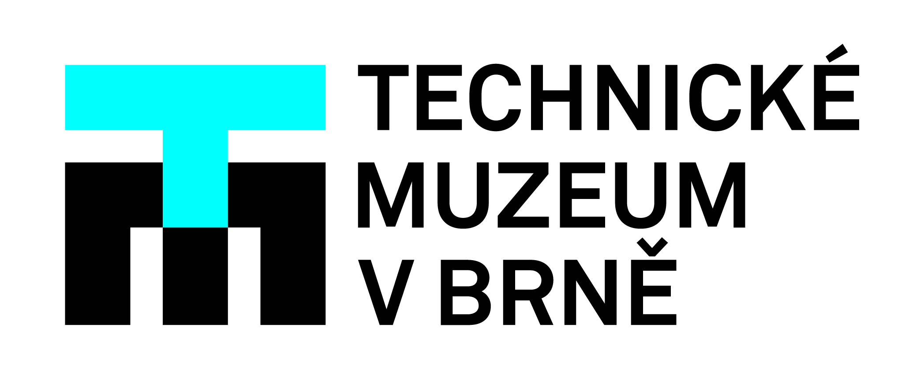
Doba (před)covidová – jak lidstvo bojovalo s epidemiemi

Komorní výstavu s názvem Doba (před)covidová, rezonující se současným tématem šíření virového onemocnění SARS-CoV-2, představí od 15. 3. do 15. 5. 2022 Technické muzeum v Brně (TMB). Doba (před)covidová je název studentského výstavního projektu, který vznikl během akademického roku 2020/2021 na Ústavu archeologie a muzeologie Filozofické fakulty Masarykovy univerzity. Projekt je zaměřený nejen na onemocnění, které v posledních více než dvou letech výrazně ovlivňuje běžný život společnosti na celém světě, ale i na další epidemie v historii lidstva, jako byl mor, tyfus, cholera, tuberkolóza či pravé neštovice.
Kolektiv studentů muzeologie Filozofické fakulty Masarykovy univerzity si téma „covidu“ vybral ke zpracování pro svůj výstavní projekt v době, kdy se jednalo ještě o vcelku neznámou chorobu. Tehdy netušili, za jak krátkou dobu bude toto téma aktuální, poněvadž se nákaza covidem-19 od začátku roku 2020 masově rozšířila z čínského Wu-Chanu na všechny obydlené kontinenty a Světová zdravotnická organizace ji 11. března 2020 označila za pandemii.

V historii lidstva se epidemie i pandemie výrazně projevovaly nejen vysokou úmrtností, ale byly často doprovázeny také hospodářsko-společenskou krizí. Rozšíření chorob provázely špatné hygienické podmínky, neexistovaly léky a mnohdy nebyli známi ani původci choroby. Postupně se lidstvo učilo s nemocemi bojovat: hledat metody ochrany, prevence a účinnou léčbu. Český epidemiolog prof. Karel Raška (1909–1989) výrazným způsobem pomohl vymýtit jednu z nejnebezpečnějších chorob – pravé neštovice.

„Právě osobu prof. Rašky si zvolili studenti jako kresleného průvodce studentského projektu,“ přibližuje obsah komorní výstavy Mgr. Radek Slabotínský, Ph.D., který je jedním z garantů výstavy a rovněž kurátorem oboru Zdravotnická technika TMB. „Samotná výstava je zaměřená na dějiny vybraných epidemií, které se dotkly také území střední Evropy. Vlastní informační panely jsou navíc doplněny exponáty týkajícími se zdravotnictví a epidemií ze sbírek Technického muzea v Brně a Zdravotnického muzea Národní lékařské knihovny v Praze,“ upřesňuje Radek Slabotínský.

„Výstava svou formou a zpracováním je určena především pro žáky 2. stupně ZŠ a studenty SŠ. Technické muzeum v Brně připravilo k výstavě interaktivní koutek, v němž se mohou návštěvníci prostřednictvím aktivit seznámit s osobnostmi, které dláždily složitou cestu medicíny, a připomenout si původce jednotlivých nemocí,“ dodává Mgr. Alena Najbertová, edukátorka TMB a současně i garantka výstavy Doba (před)covidová.

Informace o výstavě naleznete na www.tmbrno.cz/akce/doba-predcovidova/
Kontakt pro média:
Mgr. Radek Slabotínský, Ph.D. | garant výstavy Doba (před)covidová
slabotinsky@tmbrno.cz | 603 769 118

